**Задача №3 попытка 1. Команда BSN**

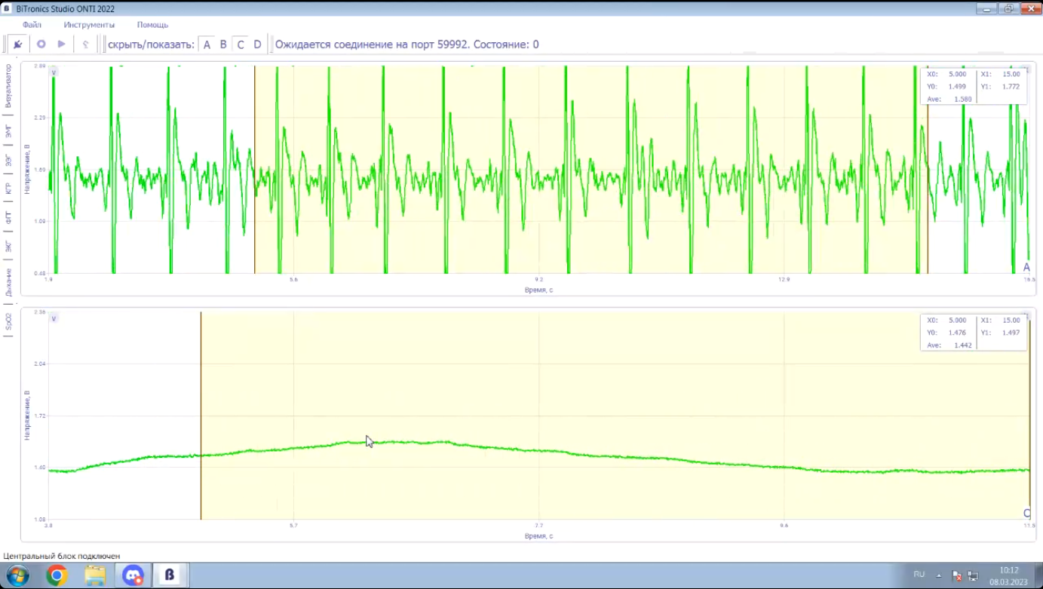



**рис1: ЭКГ в покое**

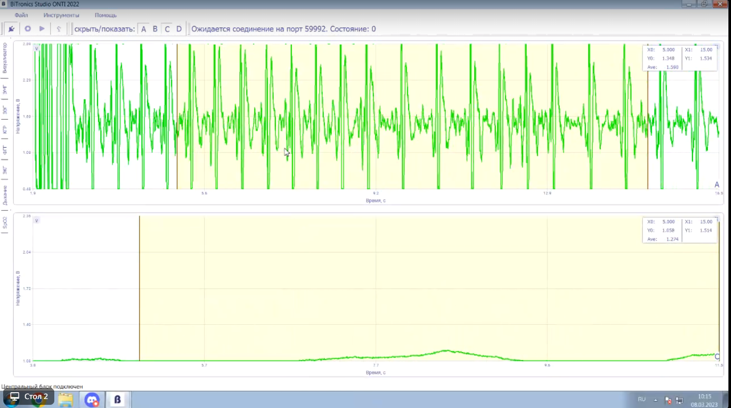

**Рис2: ЭКГ после физической нагрузки**

**Характерные различия**: физическая нагрузка привела к тахикардии (рис2), к учащению сердечного ритма.

**Наиболее различающаяся характеристика:** расстояние между R-R зубцами уменьшается, так как учащается пульс (расстояние между R-R зубцами менее 1 с).